***O výstavě…***

MAS Aktivios, z.s. je nezisková organizace, která působí v 68 obcích a městech na Blovicku, Přešticku, Mirošovsku a Staroplzenecku již od roku 2005. Usiluje o další rozvoj tohoto venkovského regionu a snaží se zlepšit kvalitu života lidí, kteří zde žijí**. Za dobu své existence finančně podpořila částkou přes 140 mil. Kč více než 230 smysluplných projektů**obcí, neziskových organizací, zemědělských i nezemědělských podnikatelů. Aby získala další finanční prostředky z Evropských fondů i pro následující sedmileté období, musí připravit strategický dokument, který mapuje aktuální potřeby a problémy daného území. Při tvorbě strategického dokumentu zvané Strategie komunitně vedeného místního rozvoje MAS Aktivios, z.s. 2021-2027 (SCLLD) budou využity také výstupy z dotazníků určených pro obyvatele regionu, prostřednictvím kterého vyjádřili, jak se jim žije v obci, co se jim líbí, a co naopak postrádají, dále k přípravě strategie přispěly rozhovory se zástupci obcí i dalších subjektů, focusní pracovní skupiny a také zapojení dětí a jejich rodičů prostřednictvím výtvarné přehlídky.

Téměř 300 dětí ze 14 mateřských škol se zúčastnilo výtvarné přehlídky „Mám rád/a svoje město/ vesnici“ pořádanou MAS Aktivios, z. s. Měly za úkol výtvarně ztvárnit, jak vypadá město, vesnice, kde žijí, co se jim líbí tam, kde bydlí, kam rády chodí nebo co by rády v obci ukázaly někomu, kdo by tam přijel na návštěvu?

Doma si společně s rodiči povídaly a odpověděly na otázky:

1. Kde bydlím? – jak se jmenuje město, vesnice, kde žiji s rodiči?
2. Na jaká místa v našem městě/vesnici chodím rád?
3. Co bych si přál nového v našem městě/vesnici? Věděli jste např., že v Drahkově by chtěli mít sochu draka, na kterou se dá lézt? Podívejte se na další přání níže.

Některé děti tvořily ve školce, jiné doma i s rodiči na distanční výuce. Každý malý výtvarník a výtvarnice dostali za odměnu „kouzelnou duhovou pastelku“ pro své další tvoření. Každá zapojená škola si doplnila svou knihovničku knížkou dle vlastního výběru s věnováním od MAS Aktivios.

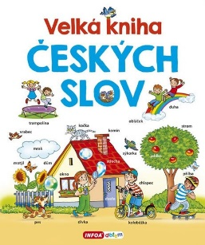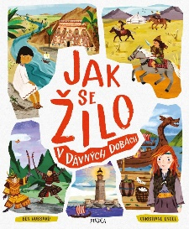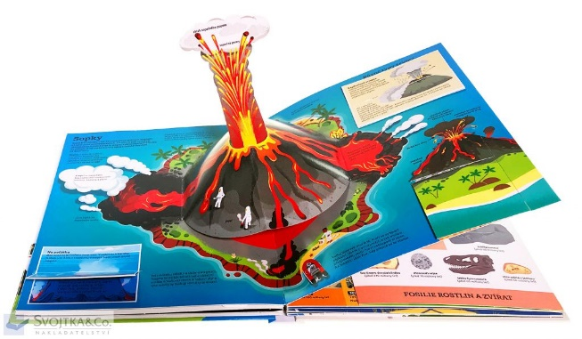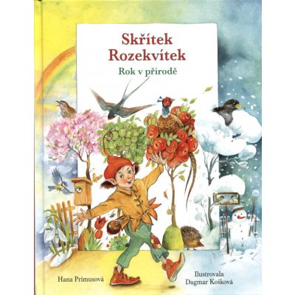

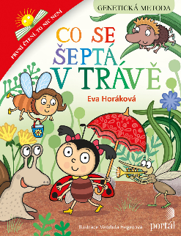

***Co by si děti přály ve své vesnici nebo městečku?***

***Blovice*** - nové hřiště s prolézačkami, skluzavkami, lezeckou stěnou, bazén, lanové centrum, cyklostezku, tatrovky do MŠ, velký kopec na sáňkování

***Buková*** – houpačky, prolézačky, lavičky, bazén

***Čižice*** – koupaliště s tobogánem

***Dlouhá Louka*** – houpačky, farma nebo ZOO, koupaliště

***Dolce*** – na hřiště pítko a nové herní prvky, koupaliště, cukrárnu nebo stánek s točenou zmrzlinou, dobré vztahy a nové lidi do vesnice

***Dolní Lukavice*** – bazén, houpačky a cyklostezku

***Drahkov*** – ZOO a sochu draka, na kterou se dá lézt

***Horšice*** - koupaliště s tobogánem a skluzavkami, rozšíření hřiště pro děti, hezký rybník a pávy jako v Praze; v Újezdě koupaliště a pouť

***Horušany*** – koupaliště

***Chocenický Újezd*** – prolézačky

Ve ***Kbelnici*** zatím neví

***Kloušov*** – koupaliště, houpačky a nové prolézačky

***Kornatice*** – lepší cesty bez děr pro ježdění na kole nebo koloběžce

***Křenice*** – koupaliště, klouzačky a veliký auto

***Lažany*** - zvířátka

***Letiny*** – skluzavku a houpačky na oválu, nové hřiště, cyklostezku, dopravní hřiště a ZOO

***Libákovice*** – nepřejí si nic, jsou spokojení

***Losiná*** – pořádný bazén a malou pouť

***Měrčín*** – bazén a nové dětské hřiště

***Merklín*** – bazén, nové hřiště s prolézačkami a klouzačkami, skate park, velkou skleněnou duhu, dům pro pejsky, více zvířátek a více kroužků pro tvoření svalů

***Mirošov*** – bazén, nové hřiště s trampolínou, houpačkami, prolézačkami a klouzačkami, park s průlezkami a zvířaty, skákací hrad a pouť na náměstí

***Oplot*** – větší dětské hřiště a na něm více klouzaček, houpaček a dalších herních prvků včetně velikánské klouzačky, dopravní hřiště, silnici, jeřáby a květiny

***Otěšice*** - nové hřiště a na něm nové průlezky a více hraček na dětském hřišti, cyklostezku

***Předenice*** – koupaliště a prolézačku s dlouhou skluzavkou

***Přestavlky*** – koupaliště, nové houpačky na hřiště, prolézačky, tunel-skluzavka, kolotoč

***Přeštice*** – hlavně bazén, nové hřiště, houpačky, skluzavku, hernu, ZOO a okolo města les

***Příchovice*** – koupaliště, na hřiště dětský domeček a prolézačk, závodní dráhu, dopravní hřiště, dráhu na kolečkové brusle, cukrárnu se zmrzlinou, muzeum dinosaurů, cirkus, obchod s auty a stan s balónky, velký kopec na sáňkování, pouť a kolotoče, ZOO, králíčky a lišku

***Ptenín*** – autíčka pro děti

***Radkovice*** - koupaliště

***Roupov*** - cyklostezku

***Řenče*** – dětské hřiště s kolotočem, houpačkou a prolézačkami, novou výzdobu

***Seč*** – další hřiště

***Skašov*** – dětské hřiště, koně a vodovod

***Skočice-Přeštice*** – opravit hřiště

***Soběkury*** – tobogány, klouzačky, opravit skluzavku na dětském hřišti, ZOO, aby tu rostla kukuřice místo řepky, stánek s točenou zmrzlinou, lyžařský vlek

***Starý Plzenec*** – velké sportoviště, trampolíny v zemi, kolotoče, dětské atrakce, Dinopark, třpytivou diamantovou ulici, dráhu pro závoďáky, zábavní park, sochu jednorožce, zvířátka, stromy, kytičky

***Svárkov*** – koupaliště, nové herní prvky na hřiště, skluzavku, zvířátka a novou břízu

***Štěnovice*** – koupaliště, nové hřiště se skluzavkami, domečkem pro děti, kulatou houpačku na hřiště u školy, skate park, stromeček a betlém, pouť, více kamarádů

***Štěnovický Borek*** – bazén a nové hřiště

***Štítov*** – dětské hřiště a na něm kolotoč, houpačky, pískoviště, vylepšit hřiště U hasičů

***Trokavec*** - dětské hřiště

***Újezdec*** – dům na střeše

***Únětice*** - houpačky

***Útušice*** – pořádné hřiště

***Vlčí*** – koupaliště, dětské hřiště se skluzavkou, houpačky, trampolínu, prolézačky, brány

***V chalupách*** a ve ***Skořici*** nic neuvedly

***Zemětice*** - nová socha, třeba ryby, JOHNDEER pásák

***Žerovice*** – koupaliště, herna, cyklostezka, ZOO, dinosaura, mašinku

***Žinkovy*** - houpačky